在模组开始之前
这个模组并不是严谨的模组 这是作者着手于新人开始增多而写的一个带有教学性质的模组 但是就算是教学性质的模组还是有一些难度的 不过用于新人kp 与 新人pl 练手的话还是够用的模组
请不要将本模组用于商业用途
要是想要修改并完善模组的话 请随意 不需要获得作者的允许 请自由修改吧

在游玩之前
本模组对应的最佳规则书是7版的规则书 当然也可以用于6版规则书
本模组为单人模组限定
推荐的技能为观察 聆听 等基础技能
请让玩家建立普通的角色卡 不要使用特殊的职业
最推荐的职业为学生之类的普通职业
背景最好是现代
游玩时间为3-4小时

给守密人的一些信息
在玩家小的时候 空鬼因为一次偶然的经历救了玩家一次 但是这个空鬼却恋上了人类 沉醉到了不可能成功的甜蜜恋情里面去了 但是却被自己的母亲发现了 为了根除掉后代的妄想 空鬼母亲把玩家绑到了不可思议的空间里面去了
里面有熏香 这是让人产生幻觉的熏香 这会让人类把空鬼看成是少女 要是熄灭全部熏香的话 空鬼就会露出原形 这会让玩家变得非常危险
玩家需要从里面逃出来
根据玩家的做法 会有不同的结局

导入
从玩家的家里入手 先和玩家进行一些列的扮演 可以是各种的基本生活
在一段时间后 玩家家的门铃会响起来 同时玩家可以闻到熏香的气味
要是玩家靠近门后 铃声就会停止
要是玩家打开门后 就会晕倒
要是玩家不打开门 也会因为吸入大量的熏香的烟气晕倒
不论是怎么晕倒 玩家都会被空鬼母亲带走到不可思议空间里面去

最开始的房间
这是一间房屋的大厅 并且有三扇门 分别是左边的门 中间的门 还有右边的门
玩家醒来后所处的位置是大门的门前

玩家不进行扮演直接侦查的话 为困难侦查
无论成功与否都会获得 下面的情报
玩家现在是在一间屋子里 屋子虽然有窗户但是却被封死了 看不到外面的景象 并且由于窗户被封死了 这房间里面的光线并不好 难以看清东西

如果困难侦查成功 可以获得大厅基本的情报
左边的房间 门是虚掩着的 看上去可以推开
自己背后的大门上 似乎是挂着什么东西

要是玩家进行移动的话 进行一次幸运检定
成功的话可以发现地上有一个手电
看上去并不是玩家的 估计是其他人掉下的

靠近大门的话 可以发现这个挂着的东西是一副油画 上面画着的是小美人鱼与深海的图案 要是把油画翻过来可以看到一行字
已经喜欢上你了 想要和你相见

从左边的门可以很轻松地进入杂物间

中间的门被锁住了 贴着一张纸 上面写着
在深邃的大海背后 是那个少女的心愿

右边的门是关闭着的 但是能够打开
使用聆听的话 可以知道里面有人在
进去的话是餐厅

杂物间

顾名思义就是一个杂物间 里面对面了各种各样的东西 全部都散落在地上 或堆在一边
在里面进行侦查的话 可以获得一个糖果盒 里面还有几颗糖果 是一个普通外表的糖果盒

餐厅
是个点着蜡烛的餐厅 同时可以发现一名少女坐在餐桌傍边 是个相当可爱的少女（app18 siz45 但其实是熏香的幻觉 本体是恋爱的空鬼） 并且玩家闻到了熏香的味道
通过和少女对话可以知道下面的一些情报 少女不说话 会拿出笔记本与笔和玩家交流
1.少女从出生就生活在这里
2.少女和她妈妈在一起住
3.少女的名字是爱丽儿
4.少女不知道你是怎么来到这里的（她不想说）
5.少女喜欢画画

要是玩家扮演看了爱丽儿表情 或者 侦查了爱丽儿表情 就可以知道
爱丽儿现实震惊但马上开兴起来

要是玩家捡到了糖果 爱丽儿会发现玩家带着糖并用渴求的眼神看着玩家
玩家给爱丽儿吃糖的话 爱丽儿会很开心

玩家对爱丽儿抱有友善的态度 爱丽儿都会告诉
“果然之前喜欢上你太好了”

另外对爱丽儿做出了不好的举动就会失去好感度

对厨房侦查的话 可以看到一个点燃的熏香 和一个 装着到的刀具架

在厨房里有着可以上二楼的楼梯

如果玩家在厨房呆的太久 爱丽儿就会露出焦急的表情 同时告诉玩家
妈妈回来了
并拉着玩家上楼
如果玩家要想从厨房出去的话 就会被爱丽儿用能力阻挡 不能出去
就像是被锁门了一样 玩家无法从厨房进入大厅
要是玩家执意去大厅 就会被空鬼妈妈撕成碎片

二楼走廊
爱丽儿会告诉玩家
妈妈一般不会上二楼.

同时可以看到两个人在拐角处 一男一女 男人脚部受伤了 在看到你们之后就拉着女人逃跑了（疼痛阻碍了熏香的幻觉 让男人看到了爱丽儿的正体）
玩家扮演观察了他们的表情后 可以知道男人一脸恐慌 但是女人能不知所以

在二楼走廊上侦查的话 可以发现一个燃烧着的熏香

在二楼走廊有两个房间 一个是卧室一个是画室 都可以随意探索

但是玩家肯定回去追逐男女 不论玩家如何做爱丽儿都会突然焦急（她母亲来了） 将玩家推进卧室 爱丽儿同时会从房门底部传进来一张纸条
请不要发出声音

要是玩家想打开门 会发现打不开
玩家可以在房间里探索

卧室
卧室是破败的卧室 并且能感受到时间的分量 是个各种东西都被时光磨损的房间
房间里面有床 和 一个桌子
侦查的话 为困难侦查 成功的话可以知道 床上有一本书 是一本童话 《小美人鱼》
桌子下面的抽屉可以找到一张纸 上面写着
不要轻信他们 这是幻觉
在背面写着
这是小美人鱼拿到的魔药 是幻觉

两个都是指的熏香
过一会玩家会听到声响 就像是野兽的嘶吼 一样
不过马上就会停止 这时候 玩家就可以打开门了
玩家出门后会发现爱丽儿不见了 玩家应该就会进行调查

画室
画室里面都是些画纸 和 绘画用具
侦查的话可以知道有一堆纸 里面都是玩家的画像 从 小时候到现在的都有

看到如此多自己的画像玩家要进行一次 0/1d3的理智检定

然后玩家进行一次灵感检定 成功的话可以知道小时候自己遭遇了一次意外 但是醒来后就在医院里了 医生说自己是在医院门口被发现的

同时玩家还发现在画像旁边有一瓶药水 是黑色的药水 在一边还有被撕下来的纸 上面写着的是不明的配方

喝下去的玩家 进行一次体质检定 失败扣除1d8的生命值

二楼走廊与一楼走廊
要是玩家在二楼走廊呆的过久 玩家就会听到下面传来殴打和物体碰撞的声音
这时候玩家就会想下去了吧
有两条路可以下去 一是从厨房原路返回
二是从走廊下去一楼

从厨房下去的话会看到拿着刀的爱丽儿站在两具尸体傍边 身上沾满血 这里要进行一次1/1D3的理智检定
爱丽儿注意到玩家后就会从走廊跑回二楼 并把去二楼的通路全部封锁一段时间
这时候一楼就能随意探索

从二楼走廊下去的话 就会看到一具尸体 是之前看到的女人的 进行一次1/d3的理智检定
在不远处可以看到被怪物拽着头的爱丽儿 怪物腿部有伤 爱丽儿手上有刀
怪物是玩家幻觉中的男人 但是男人已经陷入了疯狂 会不听任何话 并注意到玩家并开始攻击

这时进入战斗轮 在第1回合 怪物会放下爱丽儿 来攻击你
在第2回合末 怪物还没死的话就会被爱丽儿一刀刺死

无论哪种方式结束战斗 怪物都会死 同时爱丽儿会从厨房逃往2楼 并封住所有的道路
这时一楼可以探索

一楼走廊还有两个房间 分别是卧室还有一件房间

卧室
和二楼走廊的卧室一样 是一样破败的卧室 但是里面有大量的书籍
使用图书馆 或者 侦查成功的话 可以成功的话可以发现一本书籍
上面记载着 能把非人物 变成人类的秘药 但是配方那页被撕了下来

一间空房间
里面只有一件桌子 还有 一件椅子
在桌子的抽屉你放着一本日记
上面记载着关于爱丽儿的恋爱 并在最后一页表示
自己要切断这份感情
要做一个坏人

厨房
这时候的厨房可以看到刀具架里面的刀少了一把
玩家也可以从里面抽出一把当做武器（1d4）

结局
在玩家在一楼呆了一会后 就会听到二楼传来了声响 这个时候 玩家就可以上二楼去了
在二楼可以发现爱丽儿和她母亲（比爱丽儿大一点的少女 幻觉形象）
在画室门口 可以开到她们脚边都是被撕碎的你的画像
在母亲点头之后 爱丽儿会拿着刀 走向你
（下面结局传送的时候 玩家都会晕过去）
要是你对爱丽儿做出了不好的行动 爱丽儿就会杀了你
要是你对爱丽儿做出了友善的行动 爱丽儿就会刺死自己 这时爱丽儿的母亲会表现出无奈并把你传送回家
要是你不仅关爱爱丽儿 还给爱丽儿投喂了糖果 那么守密人骰一个50的暗骰
失败的话 爱丽儿 就会说出一切的真相 （自己的爱恋 一切的起因 还有自己是怪物的事情 并表示人和怪物是不能相爱的 同时感谢你给了自己一段美好的感情） 爱丽儿的声音嘶哑而且古怪 不像是人类的声音
同时爱丽儿会刺向自己 这时候熏香会熄灭 玩家会看到爱丽儿和她妈妈的真身 这时进行一次 1/1d10 的理智检定
要是在之后玩家还能行动 就可以分别进行对爱丽儿 进行急救 困难急救 极难急救的检定 失败的话 爱丽儿就会死去 玩家也会被爱丽儿母亲送回家
要是奇迹般的成功了 爱丽儿就会被救活 要是拿着药的话 母亲就会提议让爱丽儿喝药 之后就会把玩家传送回家 在之后的后日谈里 玩家就会再次见到已经成为人类的爱丽儿

要是成功的话 爱丽儿就会把刀对向自己的母亲 这时会进行一次战斗
空鬼母亲会在第一回合攻击玩家 在回合末爱丽儿就会刺中母亲
母亲是知道爱丽儿的恋爱的 所以不会下手伤害爱丽儿 并且会心甘情愿被刺中

这时可以对空鬼母亲进行一次+20的急救
成功后母亲会让你把要给爱丽儿喝下去 并且这时玩家就会晕过去 被母亲传送回家 玩家醒来后可以看到谁在自己傍边的已经变成人类的爱丽儿 之后空鬼母亲会不停的造访你 这会让你的生活变得奇怪起来吧

失败的话母亲也会提议给爱丽儿喝掉药水 这是玩家也会晕过去被传送回家 在身边也可以看到晕过去的已经成为人类的爱丽儿 以后和爱丽儿一起生活大概会变得 奇怪起来吧

空鬼 母亲

力量120 体质90 体型65 敏捷85 智力70 意志60 行动力7 HP 16 幸运85
伤害加深 1d6
爪击 50 1d6+db
理智丧失 0/1D10（正体）

恋爱中的空鬼 爱丽儿
力量90 体质80 体型50 敏捷 75 智力70 意志65 行动力8 HP 13 幸运75
伤害加深 1d4
理智丧失 0/1D10 （正体）

幻觉的怪物 倒霉的男人
力量35 体质45 体型70 敏捷35 智力60 意志50 教育50 HP11 幸运 23
伤害加深0
斗殴 50 1d3+DB

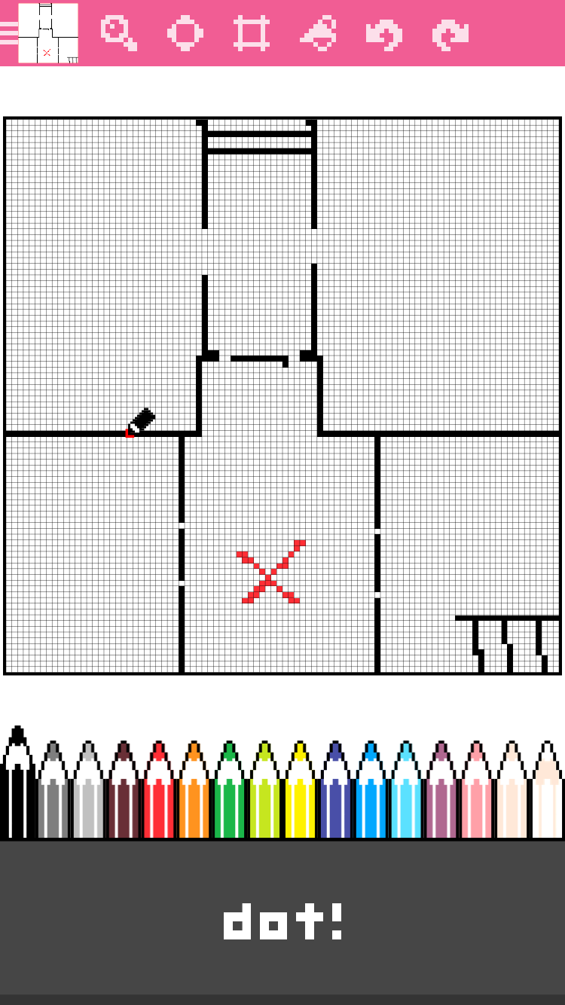
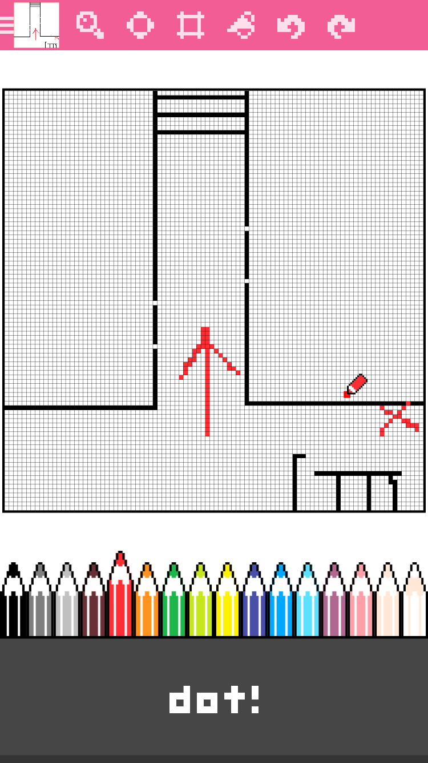

二楼走廊 箭头为男女逃跑方向 X为上楼后位置 左边为卧室 右边为画室
一楼地图X为醒来的位置 左边是杂物室 右边为餐厅 上面左边是卧室 右边是空房间

